

**E299SCENA** és la nova programació de teatre organitzada per Casa Amèrica Catalunya que sorgeix de la transcendència inequívoca de la dramatúrgia llatinoamericana.  
  
El projecte pretén representar obres clàssiques i contemporànies amb l'objectiu de difondre textos que, des de la singularitat pròpia llatinoamericana, han demostrat la seva capacitat per remoure consciències i acompanyar canvis socials i polítics des de la ironia o el drama.

**E299SCENA** també inclou dramatúrgies i escenificacions concebudes i creades per Casa Amèrica Catalunya amb motiu d'alguna exposició, efemèride especial o jornades.   
  
La direcció artística de la primera temporada d' **E299SCENA** és a càrrec del cubà Alfredo Alonso, col·laborador habitual de l'àrea de teatre de Casa Amèrica Catalunya i compta amb la participació d'un equip d'actors molt divers pel que fa a escoles i procedències geogràfiques: Argentina, Mèxic, Catalunya, Colòmbia, Xile, Veneçuela i Brasil.



**Antes de entrar dejen salir**



**Oscar Viale** (Argentina)



Foto: Casa Amèrica Catalunya

El retrobament de dos germans, després de diversos anys d'incomunicació, convocats per un estrany succés ocorregut amb “el vell”, el pare de la família. Conflicte entre generacions i enfrontament a les diferents estructures de poder, mostrat a través d'actituds molt diferents i d'una particular història familiar. Desacords, absències, velles rancúnies i comptes pendents, i un desig de llibertat exercit costi el que costi. En què ens van convertir, o en què ens hem convertit nosaltres mateixos? Una comèdia àcida, amb elements de teatre de l'absurd, que fa una crítica social de la qual ningú en surt ben parat.

**Oscar Viale** (Buenos Aires, Argentina, 1932-1994), el veritable nom del qual era Gerónimo Oscar Schissi, va ser un dramaturg, guionista i actor còmic argentí. Una de les figures fonamentals de la dramatúrgia argentina contemporània, creador d'un teatre de tarannà social, recorregut per un agut sentit de l'humor i una gran capacitat d'observació, que ofereix personatges molt bé construïts, un gran domini del llenguatge popular i escènic, i un tractament magistral del tema de la família com a centre de moltes de les seves històries, entre les quals hi destaquen *El grito pelado, Chúmbale, Convivencia, Encantada de conocerlo, Periferia, Camino negro* i *Antes de entrar dejen salir.*

**El enano en la botella**



**Abilio Estévez** (Cuba)

Foto: Casa Amèrica Catalunya

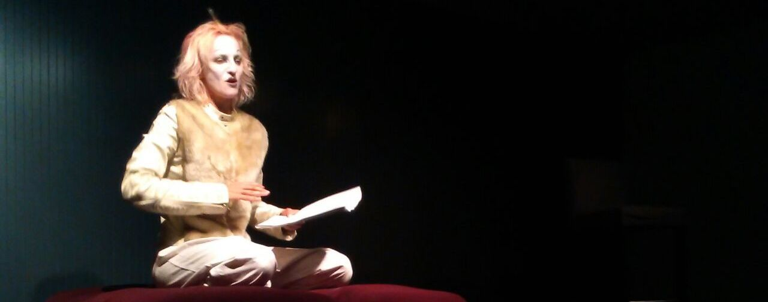

És possible emprendre una fugida cap a enlloc que resulti, no obstant això, alliberadora i catàrtica. En la vida que ha triat (o que alguna maleïda circumstància li va fer triar), aquest personatge du amb si mateix tota la seva història: records, obsessions i nostàlgies, i també l'ombra tirànica de la figura paterna. La seva passió i els seus fracassos li han anat conformant una curiosa filosofia de vida. Un personatge aïllat que, en paraules del propi autor, està condemnat a veure la vida des de lluny, a través d'un cristall.

**Abilio Estévez** (l'Havana, Cuba, 1954), resideix des de fa anys a Barcelona. Llicenciat en Llengua i Literatura Hispàniques, és narrador, poeta i dramaturg, i una de les figures claus de la literatura cubana contemporània. Autor de novel·les com *Tuyo es el reino, Los palacios distantes, El navegante dormido* y *El bailarín ruso de Montecarlo*; el volum de poesia Manual de T*entaciones* (Premi Luis Cernuda, Sevilla, 1986); el llibre de cròniques *Inventario secreto de La Habana*; i obres de teatre com *La verdadera culpa de Juan Clemente Zenea, Un sueño feliz, Perla marina,* y *La noche* (Premi Tirso de Molina, Madrid, 1994). *El enano en la botella*, forma part del llibre *Ceremonias para actores desesperados*.



**La hora de Clarice**

A partir de textos de **Clarice Lispector** (Brasil)

Foto: Casa Amèrica Catalunya

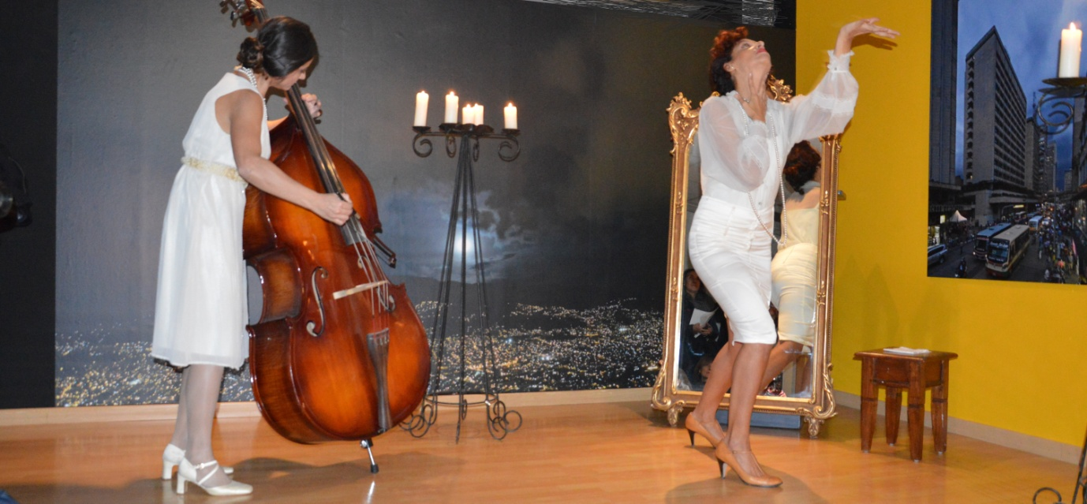

Per tercer any consecutiu Casa Amèrica Catalunya s’afegeix al festival internacional *La hora de Clarice* que en homenatge a l'escriptora brasilera Clarice Lispector té lloc en diferents ciutats del món. En aquesta lectura dramatitzada l'espectador s'aproxima als aspectes més biogràfics de l'autora i la seva relació amb la literatura. A partir de cartes de Lispector, d'algunes de les seves reflexions i de fragments literaris de la seva àmplia obra, l’escenificació transita pels múltiples prismes de l'autora. Aquesta polièdrica característica permet crear una dramatúrgia en quatre dimensions que reuneix música, moviment, paraula i imatge. Clarice Lispector és una autora d'enorme prestigi que en ple apogeu de l’anomenat *boom* de la literatura llatinoamericana va passar desapercebuda. La dramatúrgia i direcció d'aquesta escenificació és de Ginnette Muñoz-Rocha.

**Cuentos dulces para niñas hipoglicémicas**



**Juan David Pascuales** (Medellín)

Foto: Casa FFoto: Casa Amèrica Catalunya

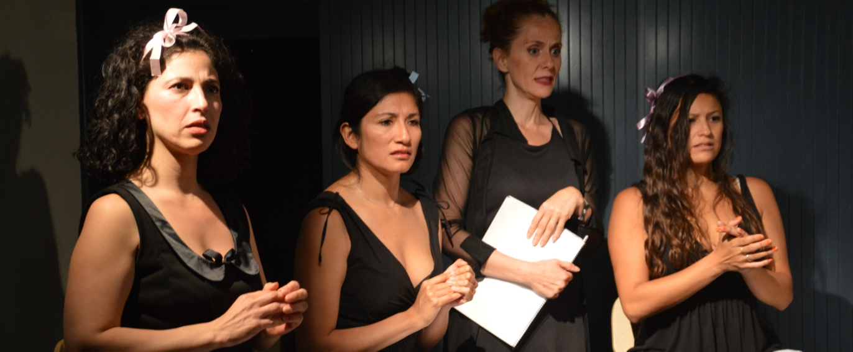

Històries personals d'una família peculiar, en un món arbitrari i de vegades grotesc, les normes del qual els resulten insuportables. Subversió de conceptes tradicionals com el correcte, el bon gust i els valors establerts. Experiències i fragments de vides duts al límit en un seguit de contes cruels, recorreguts per una estranya tendresa i per l’obstinada fidelitat dels personatges als seus principis. La passió com una manera de salvar-se; la transgressió i el disbarat, com una nova forma d’ordenar el caos.

**Juan David Pascuales** (Medellín, Colòmbia, 1981), dramaturg i *contacontes*, va cursar estudis de Dret, Filosofia i Teatre a la Universitat d’Antioquia, i a l'Escola de Formació del Teatre Popular de Medellín. Autor d'una obra que ell mateix defineix com a fragmentada, desequilibrada, *semi-pornogràfica* i al·lucinògena, ha guanyat diversos premis de dramatúrgia, com el Premi Nacional Colombià-Francès de Dramatúrgia 2007, amb la seva obra *Cuentos dulces para niñas hipoglicémicas*. Ha guanyat diversos concursos d'improvisació escènica i narració oral, i és autor d'altres obres com *Manual de Zoofilia para el Obrero Troskista, El ombligo de Samanta Punk, Don Quijote Boom Mix, A orillas del océano de la locura* i *Los calabozos del Señor Bastardu.*

**Pablo Neruda viene volando**



**Jorge Díaz** (Xile)

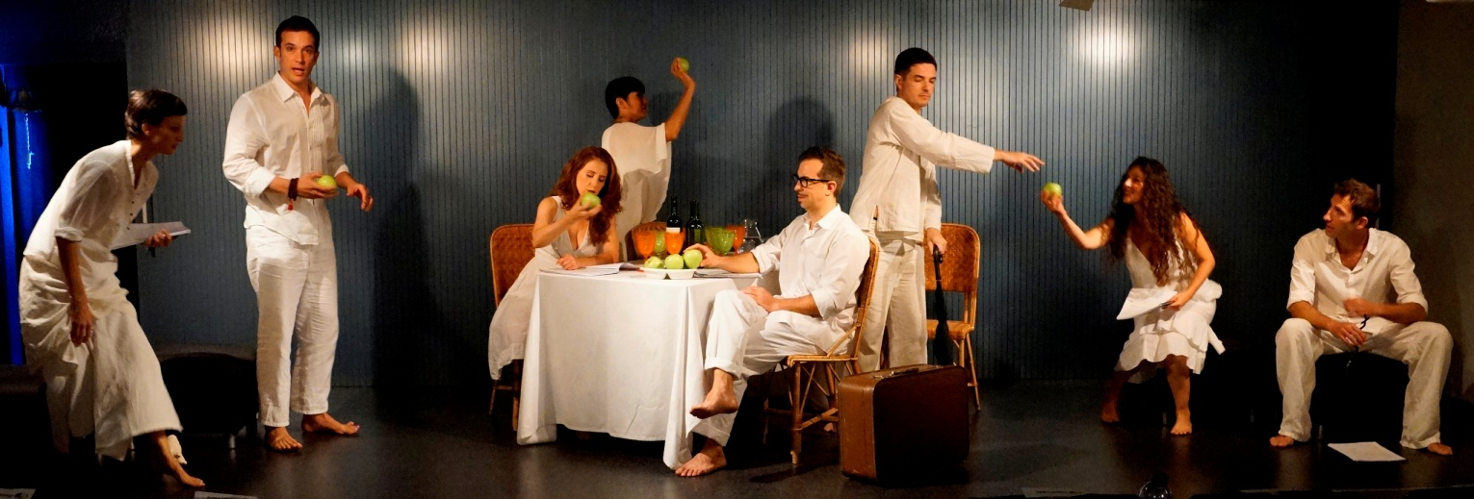

Foto: Rubén Ibarreta

L'obra retrata la vida de Ricardo Eliécer Neftalí Reyes Basoalto, Pablo Neruda, des dels seus inicis poètics al plujós Temuco, fins a la seva malaltia i mort a Isla Negra. A través de versos coneguts com el *Poema 15* o *Alturas de Machu Picchu* i de les seves dones (Albertina, Jossie Blis, Delia del Carril i Matilde Urrutia) es va definint mica en mica al poeta: les seves contradiccions, dubtes, pors i afecte al poble. Les seves dones, la seva poesia i la seva opció política són tres pilars bàsics que confeccionen aquesta obra que recrea la figura del poeta articulada en quatre moments de la seva vida. És per això que no hi ha un Neruda sinó quatre actors representant Neruda, cadascun en una etapa diferent: amorosa, poètica, social i política. L'obra va ser estrenada al 1991 resultat d'una creació col·lectiva basada en textos de Jorge Díaz i en la biografia del Premi Nobel.

**Jorge Díaz** (Argentina, 1930 - Xile, 2007) és un dels representants més importants de l'anomenat teatre xilè modern i un artesà de la creació teatral. Va dedicar tota la seva vida a la creació compulsiva: va escriure més de cent obres de teatre per a adults i per a nens, guions per a la ràdio i la televisió i va conrear altres gèneres com el relat breu. Va rebre nombrosos premis i honors en prestigiosos concursos nacionals i internacionals. Les seves obres s'han traduït a diferents idiomes i s'han muntat en escenaris de tot el món. Un dramaturg que sempre va intentar que el seu teatre fos el somni dels altres. Sense perdre mai l'esperança en l'ésser humà, no només ens diverteix, sinó que ens mostra un camí a seguir per trobar en la paraula el significat més profund de la nostra existència.

**‘Quiay’ Medellín**



Diversos autors (Colòmbia)

Foto: Elizabeth Maldonado

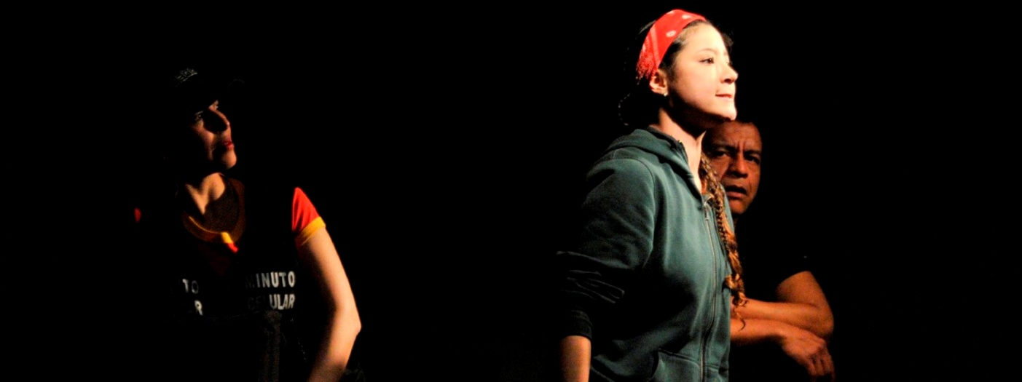

En una contínua fluctuació entre la por i l'esperança sis personatges interactuen amb el públic per evocar el passat i perfilar el present de Medellín. Mentre qüestionen la ciutat, també la lloen i la canten. Entre l'amor i la ràbia ofereixen la seva mirada sobre la cabdal cuca de llum de Colòmbia apropant als espectadors les ombres i les llums que habiten en aquesta vall envoltada de muntanyes. La dramatúrgia i escenificació es construeixen especialment a partir del pròleg escrit per Héctor Abad Faciolince per al llibre *Medellín que estás en el cielo*, dels testimoniatges d'alguns habitants de la ciutat i d'altres veus de la narrativa i la poètica *paisa*. Fragments literaris d'autors com Fernando Vallejo, Jorge Franco, Gonzalo Arango, Manuel Mejía Vallejo, poemes de Jaime Jaramillo Panesso, cançons del cantautor Carlos Palacio (*Pala*) i reportatges del periòdic alternatiu *Universo Centro* conformen aquesta amalgama anomenada Medellín. La dramatúrgia de la posada en escena és de Cristina Osorno i Alfredo Alonso.

____________________________________

***Quiay***. Salutació col·loquial en Medellín

***Paisa*.** Nom que reben els habitants de Medellín

**El amor de las luciérnagas**



**Alejandro Ricaño** (Mèxic)

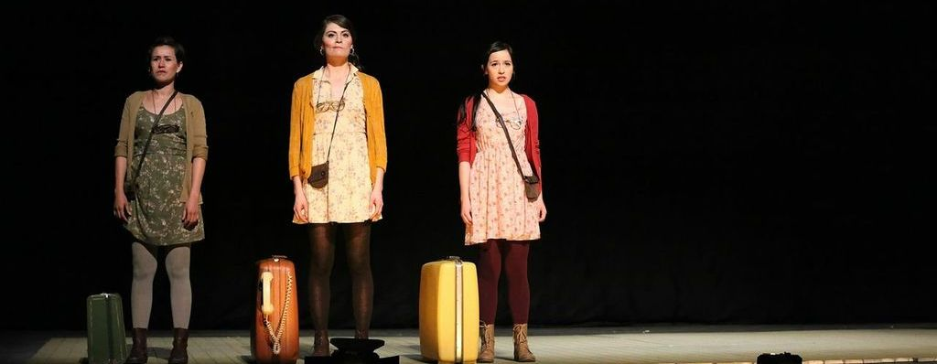

Foto. Representació de l'obra per companyia mexicana

Acompanyada pels records, les paraules, una bona amiga i una maleta, una jove escriptora emprèn un viatge, ple de peripècies, que serà també un viatge interior a la trobada de si mateixa. A través de la seva imaginació i la seva memòria reconstrueix els successos que l'han dut a prendre una decisió important. Narració poderosa, convertida en eficaç recurs escènic, que crea espais, anècdotes i personatges amb un ritme vertiginós. Una tragicomèdia teatral, segons el seu propi autor, inscrita en el realisme màgic.

**Alejandro Ricaño** (Xalapa, Mèxic, 1983), dramaturg, actor i director mexicà. Llicenciat en Teatre, amb perfil en Dramatúrgia, per la Facultat de Teatre de la Universitat Veracruzana, és considerat un dels més brillants dramaturgs de l'escena mexicana actual. En 2008 va rebre el Premi Nacional de Dramatúrgia Emilio Carballido, que concedeix la Universitat Autónoma de Nuevo León, per la seva obra *Más pequeños que el Guggenheim*. Ha estat també finalista del Premi Nacional de Dramatúrgia, convocat per l'Institut Nacional de Belles Arts, del Concurs Nacional de Teatre Universitari de la UNAM, i becari del Fondo Estatal per a la Cultura i les Arts de l'Estat de Veracruz, del programa Joves Creadors del FONCA i de la Fundació Antonio Gala a Espanya. Entre les obres publicades per aquest autor destaquen títols com *Idiotas contemplando la nieve, Un torso, mierda y el secreto del carnicero, Fractales, Riñón de cerdo para el desconsuelo* i *Los vecinos del violinista.*

**¡Mátame, mamá!**



**Elio Palencia** (Veneçuela)

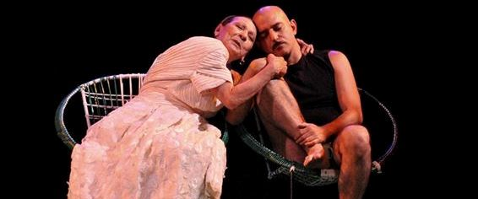

Foto. *El Galpon de Arte*. Representació de l'obra en Caracas

Un jove pintor, malalt i amb una gran depressió, torna a la casa de la seva mare en un poble de província. El dia a dia de la vida en comú, l'obstinació de la mare per foragitar els fantasmes que atabalen al seu fill, ens van revelant una història d'enteniment i grandesa, que permet suportar les petites mesquineses de la vida quotidiana. La malaltia com a metàfora de la por, els prejudicis i la intolerància. Mirar-s’ho tot d'una altra manera, riure's una mica de si mateixos i dels altres, durà aquests personatges a descobrir-ne una força inimaginable.   
  
**Elio Palencia** (Maracay, Veneçuela, 1963), dramaturg, actor i director veneçolà, sorgit del moviment de Teatre Universitari. Ha treballat com a actor en grups com *Rajatabla* i La *Compañía Nacional*, a més d'impartir nombrosos tallers de creació teatral, dramatúrgia i interpretació. Una de les veus més originals i sensibles de l'actual dramatúrgia veneçolana, el seu treball com a escriptor teatral comença a partir dels Tallers del Centre d'Estudis Llatinoamericans Rómulo Gallegos (CELARG). Ha rebut diversos premis, entre els quals destaquen el Marqués de Bradomín per a Joves Autors (Espanya, 1993); el Premi CELCIT, Millor Autor 2004; i el Premi Municipal de Teatre José Ignacio Cabrujas, com a autor més destacat de l'any en tres edicions (2007, 2008 i 2010). Entre les seves obres destaquen *La quinta Dayana, Detrás de la Avenida, Habitación independiente para hombre solo, Penitentes,* y *Arráncame la vida* (de la qual *¡Mátame, mamá!* és una versió, feta pel propi autor al 2012).



**L’EQUIP de**

**Director Alfredo Alonso**

Llicenciat en Arts Escèniques per l'Institut Superior d'Art de l'Havana, ha treballat com a actor i director de teatre, així com al cinema i la televisió. Entre els seus principals treballs com a actor destaquen les obres *La Marquesa Rosalinda*, *Sueño de una noche de verano, Las brujas de Salem* y *Vagos rumores* on va interpretar al poeta José Jacinto Milanés, treball pel qual va rebre al 1997, el Premi d'Actuació de la Unió d'Escriptors i Artistes de Cuba, i el Premi ACE, de l'Associació de Cronistes d'Espectacles de Nova York. Va formar part del ventall del *culebrot* televisiu *Salir de noche* i de la pel·lícula *Mirada*.

**Directora convidada Ginnette Muñoz-Rocha**

Llicenciada en direcció escènica i dramatúrgia per l’Institut del Teatre i en Psicologia per la Universitat Javeriana de Bogotà. Màster en Psicopatología infantil i Juvenil ISEP. Autora de les dramatúrgies *Cálido Invierno, Simetrías, In vitro, Anna Liisan Tarina, Mientras te espero* y *Radio Patera o el Síndrome de Ulises*. Amb la seva obra *In vitro* va rebre el premi del jurat en la 7a Mostra de Teatre de Barcelona i amb *Radio Patera o el Síndrome de Ulises* el Premi Factoria- Postgraus de l’Institut del Teatre de Barcelona en el 2004. Al 2008 va dirigir el cicle de lectures dramatitzades *Del text a la Sala* de Casa Amèrica Catalunya i, recentment, una escenificació sobre la vida i obra de l'escriptora brasilera Clarice Lispector.

**Actors**

Alicia González Laá (Catalunya)

Joaquín Daniel (Argentina)

Rosana Ibarra (Brasil)

Eloi Benet (Catalunya)

Cristina Osorno (Colòmbia)

Lorena Carrizo (Xile)

Abril Hernández (Mèxic)

Carolina Torres (Colòmbia)

Martín Brassesco (Veneçuela)

Anna Casas (Catalunya)

Viviana Suárez (Colòmbia)

Rodrigo García (Madrid)

William Arunategui (Colòmbia)

Elizabeth Urbina (Veneçuela)

